附件1

网上申报及复核操作流程（参考）

1.登录优质中小企业梯度培育平台
https://zjtx.miit.gov.cn/
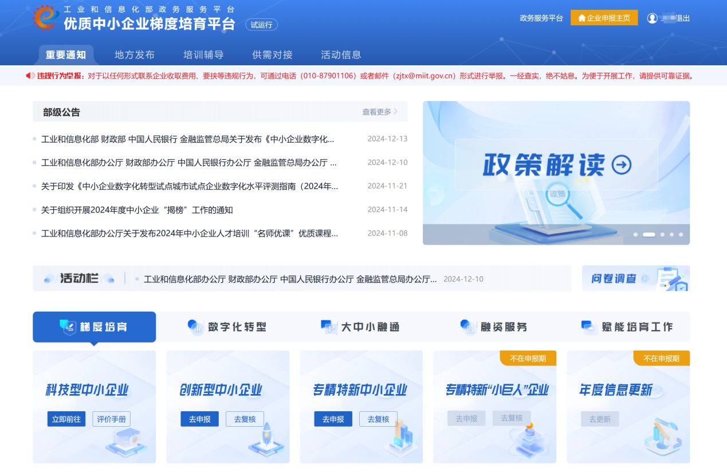

2.根据需求选择专精特新中小企业申请或复核
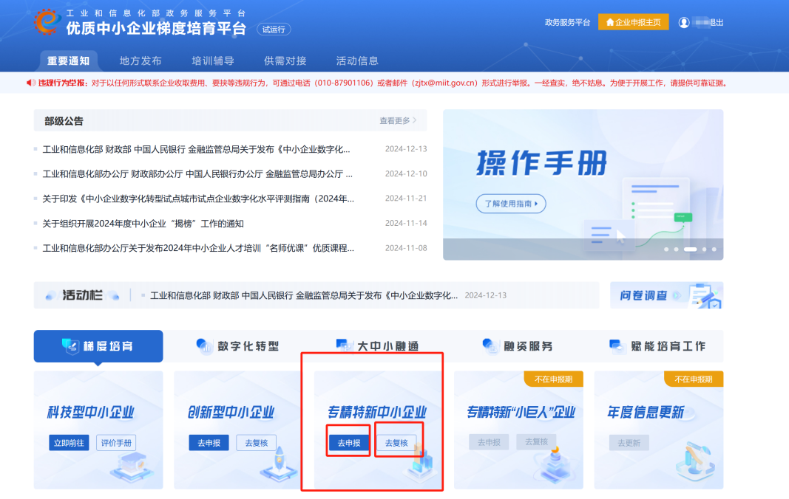
3.完成数字化测评
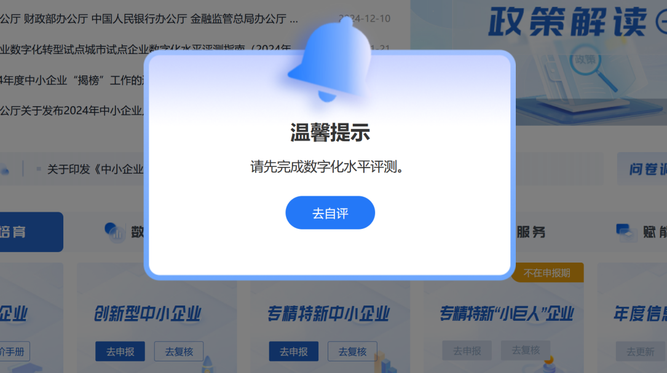

4.填报相关企业经营数据
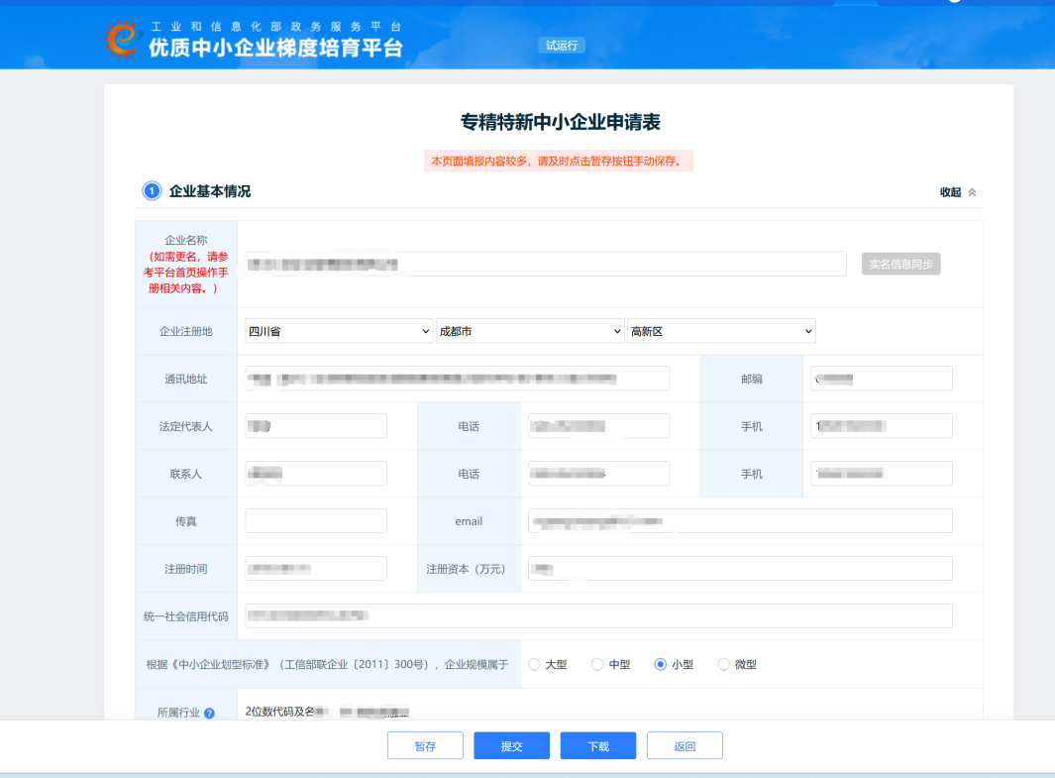

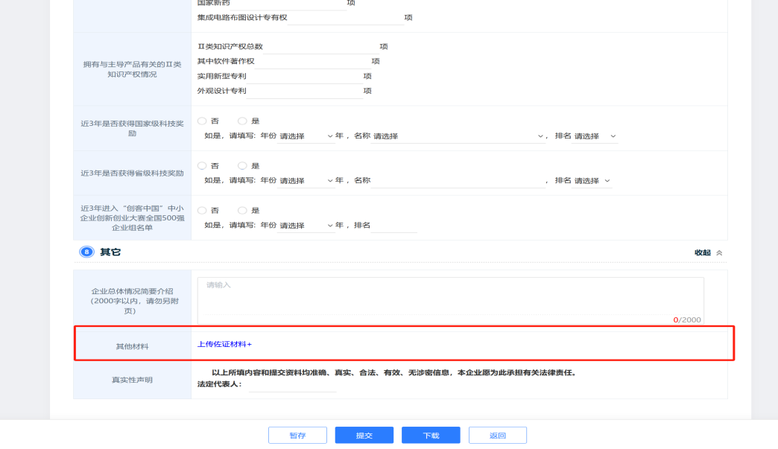
5.上传相关佐证材料
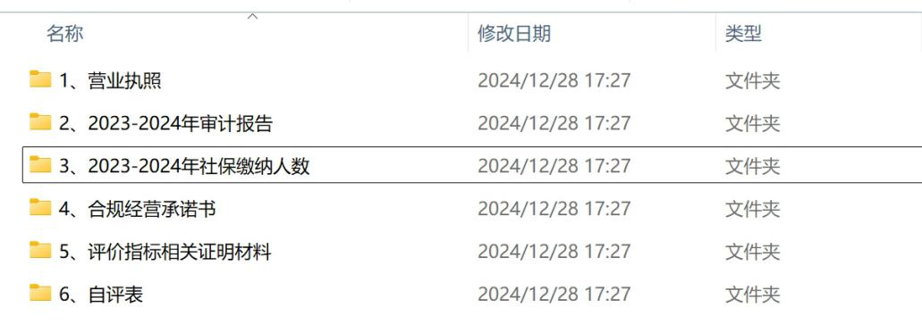
6.佐证材料压缩包参考

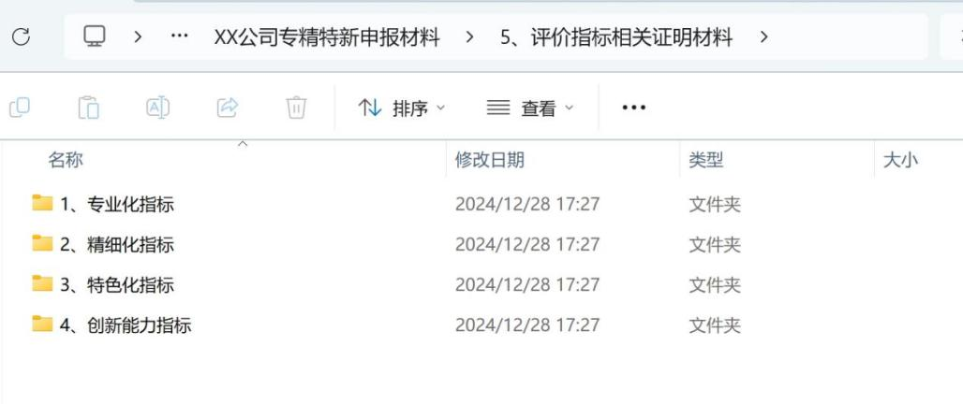

7.填写完成后：
①先点击下方的暂存按钮，可下次再修改，未提交
②点击下载按钮，将申报表导出并添加到纸质申请书里
③检查所有数据及佐证材料无误后，点击提交，提交后无法再次修改（申报期内可撤回修改，申报期结束后修改需联系区县主管部门退回，不能撤回）。
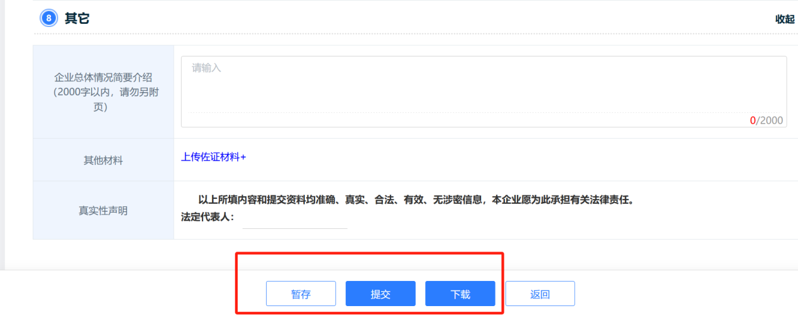

8.申报及复核流程
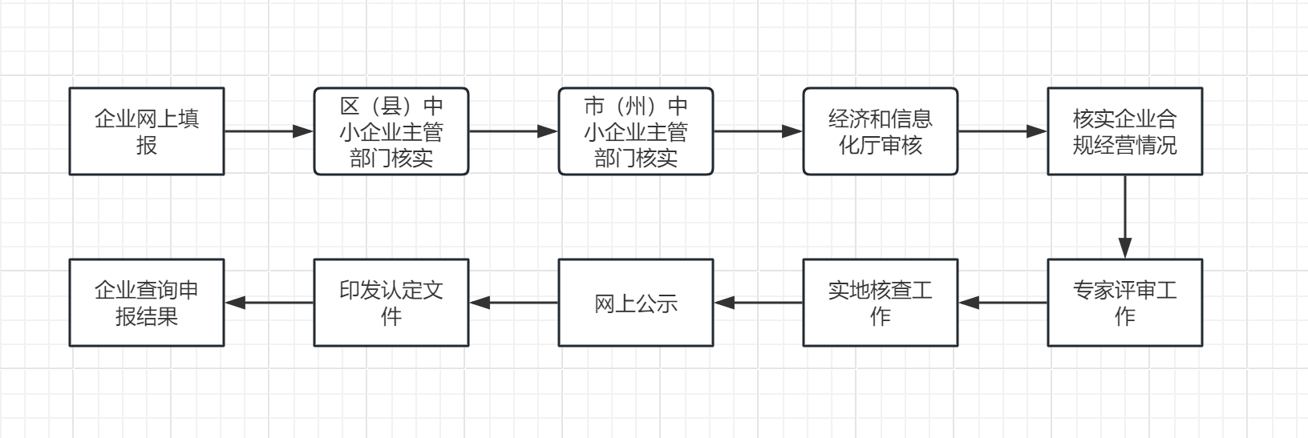

9.其他说明
（1）上传的审计报告压缩时，确保赋码二维码清晰可扫码识别；
（2）各项指标佐证材料完整上传，否则影响评审得分（整个压缩包不能超过300M，否则无法上传）；
（3）各级主管部门要靠前服务，确保企业上传资料完整。
附件2

2025年度
四川省—“专精特新”—中小企业
申报（复核）材料

企业名称（盖章） | ：
申报类型 | ： | （新认定/复核）
申报时间 | ：
推荐市（州）（盖章） | ：

四川省经济和信息化厅制
2025年 月

专精特新中小企业申报（复核）表

备注：按照平台导出模式填写

专精特新中小企业申报自评表
企业名称： （需盖章） 日期：
序号 | 类别 | 指标 | 标准 | 自评得分
1 | 条件指标 | 基础条件 | 申报材料是否规范，相关佐证材料是否齐全。 | 口是 口否
2 | 条件指标 | 基础条件 | 依据《中小企业划型标准》（工信部联企业〔2011〕300号）和企业财务报表判断是否属于中小企业。 | 口是 口否
3 | 条件指标 | 基础条件 | 是否存在以下情况：未被列入经营异常名录或严重失信主体名单，提供的产品（服务）不属于国家禁止、限制或淘汰类，近三年未发生重大安全（含网络安全、数据安全）、质量、环境污染等事故以及偷漏税等违法违规行为的企业。 | 口是 口否
4 | 条件指标 | 必备条件 | 是否满足从事特定细分市场时间达到2年以上。 | 口是 口否
5 | 条件指标 | 必备条件 | 是否满足上年度研发费用总额不低于100万元，且占营业收入总额比重不低于3%。 | 口是 口否
6 | 条件指标 | 必备条件 | 是否满足上年度营业收入总额在1000万元以上，或上年度营业收入总额在1000万元以下，但近2年新增股权融资总额（合格机构投资者的实缴额）达到2000万元以上。 | 口是 口否
7 | 条件指标 | 直通车条件 | 是否满足近三年获得过省级科技奖励，并在获奖单位中排名前三；或获得国家级科技奖励，并在获奖单位中排名前五。 | 口是 口否
8 | 条件指标 | 直通车条件 | 是否满足近两年研发费用总额均值在1000万元以上。 | 口是 口否
9 | 条件指标 | 直通车条件 | 是否满足近两年新增股权融资总额（合格机构投资者的实缴额）6000万元以上。 | 口是 口否
10 | 条件指标 | 直通车条件 | 是否满足近三年进入“创客中国”中小企业创新创业大赛全国500强企业组名单（指该大赛2021年以来正式发布的名单）。 | 口是 口否
11 | 评价指标（满分100分） | 专业化指标（25分） | 上年度主营业务收入总额占营业收入总额比重在80%以上得5分，70%-80%得3分，60%-70%得1分，60%以下得0分。
12 | 评价指标（满分100分） | 专业化指标（25分） | 近2年主营业务收入平均增长率在10%以上得10分，8%-10%得8分，6%-8%得6分,4%-6%得4分，0%-4%得2分，0%以下得0分。
13 | 评价指标（满分100分） | 专业化指标（25分） | 从事特定细分市场年限，每满2年得1分，最高得分不超过5分。
14 | 评价指标（满分100分） | 专业化指标（25分） | 主导产品在产业链供应链关键环节及关键领域“补短板”“锻长板”“填空白”取得实际成效得5分；属于工业“六基”领域、中华老字号名录或企业主导产品服务关键产业链重点龙头企业的3分；不属于以上情况得0分。
15 | 评价指标（满分100分） | 精细化指标（25分） | 数字化水平三级以上得5分，二级得3分，一级得0分。
16 | 评价指标（满分100分） | 精细化指标（25分） | 质量管理水平（每满足一项得3分，最高不超过5分），A.获得省级以上质量奖荣誉；B.建立质量管理体系，获得 ISO9001 等质量管理体系认证证书；C.拥有自主品牌；D.参与制修订标准。
17 | 评价指标（满分100分） | 精细化指标（25分） | 上年度净利润率在10%以上得10分，8%-10%得8分，6%-8%得6分，4%-6%得4分，2%-4%得2分，2%以下得0分。
18 | 评价指标（满分100分） | 精细化指标（25分） | 上年度资产负债率在50%以下得5分，50%-60%得3分，60%-70%得1分，70%以上的0分。
19 | 评价指标（满分100分） | 特色化指标（15分） | 企业属于“5+1”现代工业体系、“4+6”现代服务业体系、“10+3”现代农业体系的得5分，不属于的得0分。
20 | 评价指标（满分100分） | 特色化指标（15分） | 企业获认定为国家级首台（套）、绿色制造示范企业、工业互联网平台、智能（互联）工厂、数字化车间，满足一项及以上的得5分；企业获认定为省级首台（套）、绿色制造示范企业、工业互联网平台、智能（互联）工厂、数字化车间、节水型企业、近三年获得“创客中国·创业天府”四川省中小企业创新创业大赛总决赛优胜奖及以上名次，满足一项及以上的得3分；不属于的得0分。
21 | 评价指标（满分100分） | 特色化指标（15分） | 企业在国内细分市场占有率超过10%，或位居全国前三得5分；企业在国内细分市场占有率位居全国前十或本省前五得4分；企业在国内细分市场占有率位居本省前十得3分；不属于以上情况得0分。
22 | 评价指标（满分100分） | 创新能力指标（35分） | 与企业主导产品相关的有效知识产权数量，拥有Ⅰ类高价值知识产权1项以上得10分；自主研发Ⅰ类知识产权1项以上得8分；拥有Ⅰ类知识产权1项以上得6分；Ⅱ类知识产权1项以上得2分；以上均不符合得0分。
23 | 评价指标（满分100分） | 创新能力指标（35分） | 上年度研发费用总额500万元以上或研发费用总额占营业收入总额比重在10%以上得10分；研发费用总额400万元-500万元或研发费用总额占营业收入总额比重在8%-10%得8分；研发费用总额300万元-400万元或研发费用总额占营业收入总额比重在6%-8%得6分；研发费用总额200万元-300万元或研发费用总额占营业收入总额比重在4%-6%得4分；研发费用总额100万元-200万元或研发费用总额占营业收入总额比重在3%-4%得2分；不属于以上情况得0分。
24 | 评价指标（满分100分） | 创新能力指标（35分） | 上年度研发人员占比在20%以上得5分，10%-20%得3分，5%-10%得1分，5%以下得0分。
25 | 评价指标（满分100分） | 创新能力指标（35分） | 建立研发机构，级别为国家级的得10分，省级的得8分，市级的得4分，市级以下（不含）得2分，未建立研发机构得0分。
各项总分

信息公开选项：主动公开

